1 – 8 KEL A ☺
- Buat tabel DEPARTMENT dengan struktur data berikut:
KOLOM | TIPE | PANJANG
ID_DEPT | NUMBER
DEPT_NAME | VARCHAR2 | 500
HEAD | NUMBER

CREATE TABLE DEPARTMENT
(
ID_DEPT NUMBER,
DEPT_NAME VARCHAR2(500),
HEAD NUMBER
);

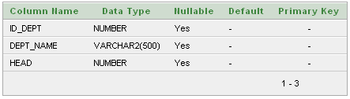

- Pada tabel DEPARTMENT, set ID_DEPT sebagai Primary Key!

ALTER TABLE DEPARTMENT ADD CONSTRAINT DEPARTMENT_PK PRIMARY KEY (ID_DEPT);
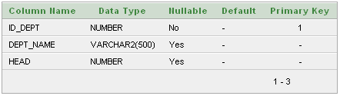
- Oracle menyediakan perintah DESCRIBE untuk melihat struktur tabel. Gunakan perintah tersebut untuk melihat struktur tabel DEPARTMENT!
DESCRIBE DEPARTMENT;
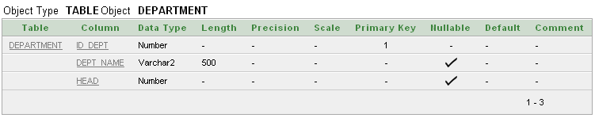

- Masukkan data DEPARTMENT sesuai dengan data berikut:
ID_DEPT | DEPT_NAME | HEAD
51 | Management
52 | Operations
53 | Finance
54 | Marketing
55 | Sales

BEGIN
INSERT INTO DEPARTMENT VALUES(51,'Management','');
INSERT INTO DEPARTMENT VALUES(52,'Operations','');
INSERT INTO DEPARTMENT VALUES(53,'Finance','');
INSERT INTO DEPARTMENT VALUES(54,'Marketing','');
INSERT INTO DEPARTMENT VALUES(55,'Sales','');
END;

- Pastikan data yang dimasukkan sudah sesuai dengan melihat data DEPARTMENT yang ada di database!

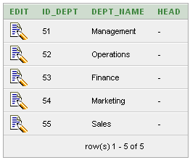
- Buat sebuah sequence dengan konfigurasi standar!

CREATE SEQUENCE SEQ_EMP_ID
START WITH 1
INCREMENT BY 1
MINVALUE 1
NOCACHE
NOCYCLE
NOORDER
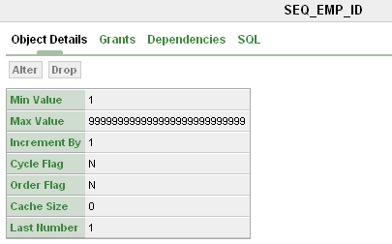

- Buat tabel EMPLOYEE dengan struktur data berikut: (Note: silahkan hapus tabel EMPLOYEE terlebih dahulu apabila sudah ada dari SkenarioLab2)
KOLOM | TIPE | PANJANG
EMP_ID | NUMBER
NAME | VARCHAR2 | 500
SEX | VARCHAR2 | 500
POSITION | VARCHAR2 | 500
SALARY | NUMBER
DEPT_ID | NUMBER

CREATE TABLE EMPLOYEE
(
EMP_ID NUMBER,
NAME VARCHAR2(500),
SEX VARCHAR2(500),
POSITION VARCHAR(500),
SALARY NUMBER,
DEPT_ID NUMBER
);
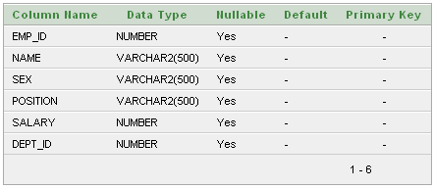
- Pada tabel EMPLOYEE, set kolom EMP_ID menjadi Primary Key!
ALTER TABLE EMPLOYEE ADD CONSTRAINT EMPLOYEE_PK PRIMARY KEY (EMP_ID);
